
(深圳)

Harbin Institute of Technology，Shenzhen
自动控制实践(A)实验
报告6

课程名称： 自动控制实践(A)实验
学生姓名： 卞常灿 张家旺
学生学号： 2023312216 220320609
学生专业： 自动化
开课学期： 2025秋季学期
报告时间： 2025年12月11日
哈尔滨工业大学（深圳）
实验与创新实践教育中心
学生实验守则

实验时应保证人身安全，设备安全，爱护国家财产，培养科学作风。为此，在本实验室应遵守以下守则：
- 实验室是教学实验及科学研究的重要基地，学生在实验室进行教学实验和科学研究必须遵守校、院（系、所）制定的实验室有关的规章制度。
- 教学实验是学生进行专业学习的重要组成部分，通过教学实验逐步树立辩证唯物主义世界观，培养求实严谨的科学态度，提高分析问题和解决问题的能力。因此每位同学要充分重视教学实验，认真做好实验。
- 严守纪律，按时开始实验。
- 严禁带电拆线、接线。
- 非本次实验用的设备器材，未经指导教师许可不得动用。
- 若自己增加实验内容，须事先征得指导教师同意。
- 注意实验安全，爱护实验器材，使用仪器设备时要严格遵守操作规程，仪器发生故障，要立即报告指导教师。损坏、丢失仪器设备要及时报告，按学校的有关管理办法处理。
- 实验过程中，要精心操作，细心观察实验现象，认真记录各项测试数据，独立分析，原始实验记录要真实完整。
- 树立良好学风，保持实验室肃静，禁止喧哗和随意走动。
- 保持实验室整洁，实验室内不得吸烟，不准随地吐痰及乱扔纸屑和杂物，实验台上严禁放水杯、矿泉水、书包、衣物等与实验无关的物品。
- 实验完毕，认真清理实验器材，将仪器回复原状，搞好室内卫生。必须将设备电源关闭，整理好桌椅后征得指导教师同意方可离开实验室。
- 独立完成实验报告，并按时上交指导教师批阅。

内容6 直流电机增量码盘转速信号采集电路设计

- 阐述光电编码器（增量码盘）结构与工作原理；
- 结构组成 光电编码器主要由光栅盘（码盘）、光电检测装置（光源与光敏元件）和信号处理电路组成。
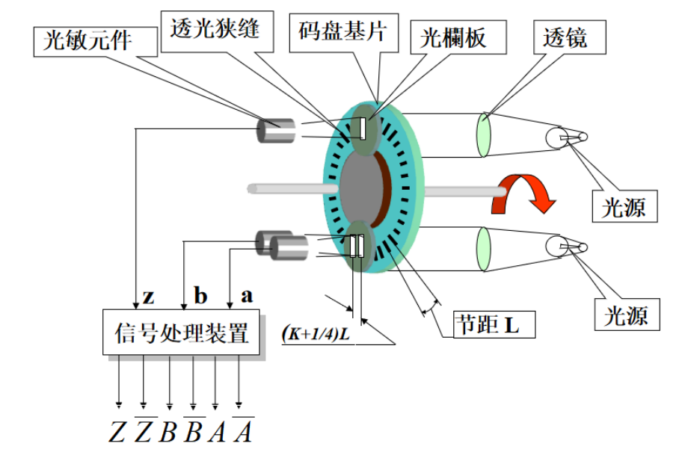
- 光栅盘： 通常是在玻璃或金属圆盘上刻有规则的透光和不透光线条（刻线），圆盘固定在电机轴上随电机旋转。
- 光电检测装置： 光源（如LED）和光敏元件（如光电二极管或光电三极管）分别放置在光栅盘的两侧。
- 信号处理电路： 用于将光敏元件输出的微弱电流信号放大、整形为标准的逻辑电平脉冲信号。
- 工作原理 当电机带动光栅盘旋转时，光栅盘上的透光和不透光区域交替经过光源和光敏元件之间，使得光敏元件接收到的光通量发生周期性变化，从而产生近似正弦波的电信号。 增量式编码器通常输出两路相位相差90°的脉冲信号，分别称为A相和B相。
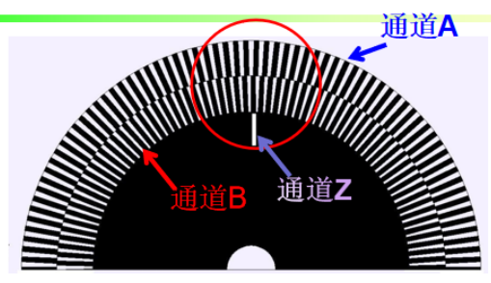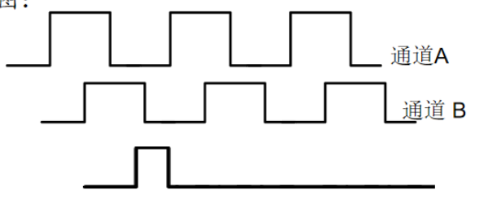
- 测速原理： 通过计算单位时间内A相（或B相）输出的脉冲个数，即可得出电机的转速。频率越高，转速越快。
- 辨向原理： 利用A、B两相信号的相位超前/滞后关系来判断旋转方向。
  - 正转： A相超前B相90°（或B相滞后A相90°）。
  - 反转： B相超前A相90°（或A相滞后B相90°）。
  - 此外，通常还有一个Z相（零位脉冲），每旋转一圈输出一个脉冲，用于基准点定位。
- 设计编码器四细分电路图，并分析其工作原理；
1. 设计思路与电路图
为了将光电编码器的测量分辨率提高 4 倍，本实验设计了一种基于 “RC 微分延时 + 异或门（XOR）” 的脉冲倍频电路。该电路能够分别检测 A 相和 B 相信号的所有跳变沿（上升沿和下降沿），并将这些跳变转化为窄脉冲，最后合并输出。
电路结构说明：
电路主要由以下三个部分组成：
- A 相双边沿检测电路： 由 A 相信号源、RC 延时网络（$R_{1}=1kΩ,C_{1}=0.1μF$）和一个异或门（74LS86 U1:A）组成。
- B 相双边沿检测电路： 由 B 相信号源、RC 延时网络（$R_{2}=1kΩ,C_{2}=0.1μF$）和一个异或门（74LS86 U1:B）组成。
- 脉冲合并电路： 由一个或门（74LS32 U2:A）组成，用于将 A 相和 B 相产生的边缘脉冲合并为一路四倍频信号。
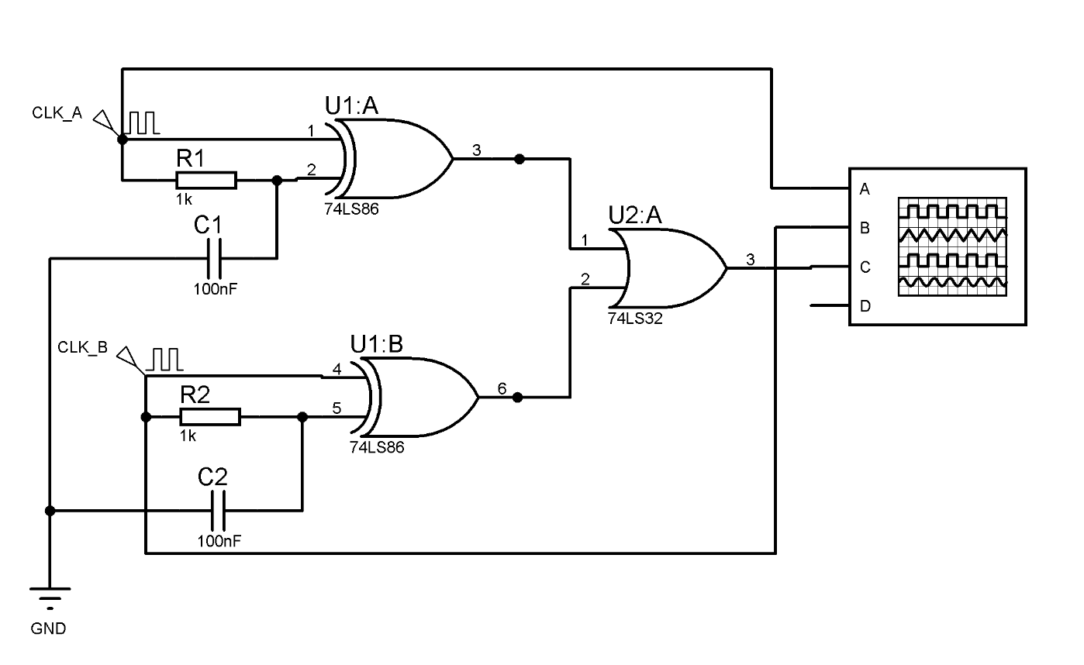
2. 工作原理分析
该电路利用逻辑门的延迟特性和异或逻辑来实现“双边沿检测”。具体工作过程如下：
- 异或逻辑基础： 异或门（XOR）的输出逻辑为：当两个输入端电平不同时输出高电平（1），相同时输出低电平（0）。即 $Y = A ⊕B$。
- 边缘检测原理（以 A 相为例）：
  - 异或门的输入端 1 直接连接原始 A 相信号。
  - 异或门的输入端 2 连接经过 RC 电路 ($R_{1},C_{1}$) 延时后的 A 相信号。
  - 稳态时： 信号电平保持不变，输入 1 和输入 2 电平相同（均为 0 或均为 1），异或门输出低电平（0）。
  - 跳变瞬间： 当 A 相信号发生跳变（例如由 0 变为 1）时，输入端 1 立即变为 1；但由于电容 $C_{1}$ 两端电压不能突变，输入端 2 仍暂时保持为 0。
  - 脉冲生成： 此时两个输入端电平不同（$1 ⊕0 = 1$），异或门输出高电平。经过一段时间（$t ≈RC$）后，电容充电完成，输入端 2 也变为 1，两输入端再次相同，输出恢复为 0。从而在上升沿产生了一个宽度约为 $τ= RC$ 的窄脉冲。
  - 同理，当信号由 1 变为 0（下降沿）时，也会产生一个窄脉冲。
- 四细分合成：
  - 由于编码器的 A 相和 B 相信号相位相差 90°，在一个完整的信号周期内，会依次出现 4 个逻辑跳变沿：A 上升 -> B 上升 -> A 下降 -> B 下降。
  - 通过上述电路，分别检测 A、B 两路的双边沿，得到两串互不重叠的窄脉冲。
  - 最后，利用或门（OR）将这两路脉冲合并，输出信号的频率即为原始编码器信号频率的 4 倍，从而实现了四细分功能。
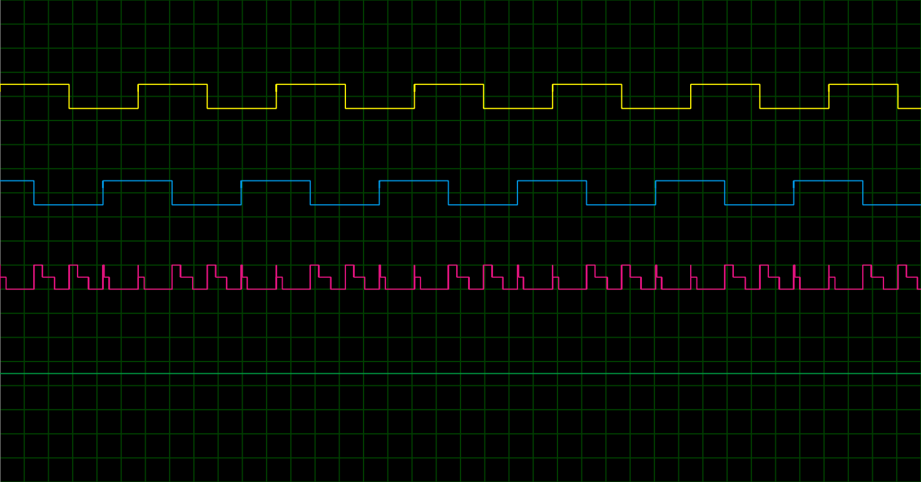
结论： 本电路结构简单，无需复杂的时序逻辑芯片，通过纯硬件方式成功实现了正交编码信号的四倍频处理，有效提高了系统的测速分辨率。
- 用双通道示波器测试、记录并保留电机正、反转下的正交编码信号AB相波形；
使用双通道示波器同时连接编码器的A相和B相输出端（经过LM324整形后的信号），分别记录电机正转和反转时的波形。
1. 正转波形记录
- 测试条件： 调节PWM占空比使电机稳定正转。
- 波形特征： CH1（A相）的上升沿超前于 CH2（B相）的上升沿约1/4个周期（90°相位差）。
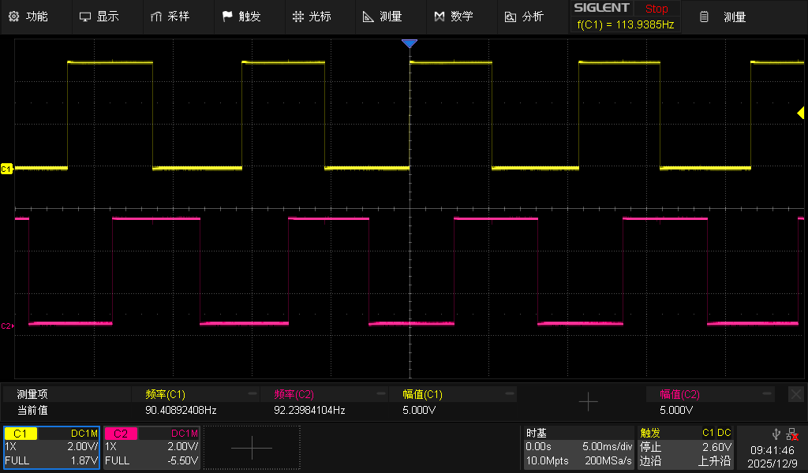
2. 反转波形记录
- 测试条件： 调节H桥控制信号使电机反转。
- 波形特征： CH2（B相）的上升沿超前于 CH1（A相）的上升沿约1/4个周期（90°相位差）。
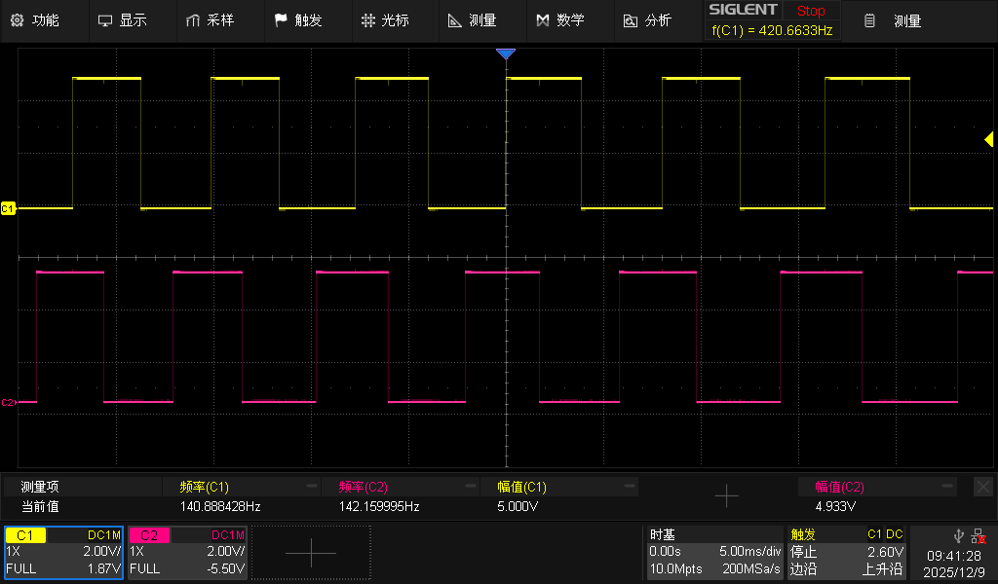
- 通过查询资料或实验测试，分析如何得到无毛刺、波形质量良好的AB相波形。
在实际应用中，电机电刷火花干扰、传输线电磁干扰以及机械振动都可能导致编码器信号产生毛刺（Glitch），这会造成计数误差。为了获得高质量波形，通常采取以下措施：
1. 硬件滤波（无源RC滤波）
- 原理： 在编码器输出端与比较器输入端之间串联电阻并联电容，构成低通滤波器。
- 作用： 滤除高频尖峰噪声。
- 参数选择： 根据编码器最高输出频率 $f_{max}$，截止频率 $f_{c}$ 应略高于 $f_{max}$。通常选取 $R ≈1kΩ∼10kΩ\$, \$C ≈100pF ∼1nF$。
2. 施密特触发器整形（迟滞比较）
- 原理： 使用带有迟滞特性的比较器（如LM324配置为迟滞比较器，或直接使用74HC14等施密特触发器芯片）。
- 作用： 施密特触发器具有两个阈值电压（$V_{T+}$和$V_{T-}$）。只有当输入信号超过高阈值时输出才翻转为高，低于低阈值时才翻转为低。
- 效果： 能有效消除信号在阈值附近波动引起的多次翻转（抖动），输出边缘陡峭、干净的方波。本实验中利用LM324构建的比较器电路正是起到了这个作用。
3. 差分传输（长距离传输）
- 原理： 对于长线传输，采用差分信号（A+, A-, B+, B-）配合差分接收器（如AM26C32）。
- 作用： 利用共模抑制原理，有效抵消传输线上的共模干扰。
4. 软件滤波（数字滤波）
- 原理： 在单片机采集端，通过连续多次读取IO口状态来确认电平是否稳定。
- 作用： 滤除极短的干扰脉冲。例如，要求信号保持高电平至少3个时钟周期才确认为有效高电平。
结论：
在本实验中，最关键且有效的措施是在LM324比较器电路中引入正反馈电阻，构成迟滞比较器（施密特触发器），并配合输入端的RC低通滤波，从而获得无毛刺、抗干扰能力强的AB相方波信号。

